Демоверсия тестирования дошкольников (устная часть) Фамилия, имя Возраст
- Общая осведомлённость, коммуникативные особенности
- Как тебя зовут?
- Ты мальчик или девочка?
- Кем ты будешь, кода вырастешь: мужчиной или женщиной?
- Сколько тебе лет?
- Сколько тебе было лет в прошлом году?
- Сколько лет тебе будет через два года?
- Когда у тебя день рождения?
- С кем ты живешь? Как их зовут?
- Как называется страна, в которой ты живешь?
- Какое сейчас время года?
- Какие дни недели ты знаешь?
- Что бывает раньше: обед или ужин?
- Назови детёнышей лошади, свиньи, овцы?
- Как называется дом муравья, птицы, медведя, пчелы, белки?
- Какие профессии ты знаешь? Расскажи об одной из них.

- Понимание прочитанного текста

Галка
Галку и ворону различить совсем не трудно. Галка вдвое меньше вороны и вся черная, только вокруг шеи серые перышки, будто она серым платочком повязана. А у вороны наоборот: все туловище серое, черные только голова, шея,
крылья да хвост. (38 слов.)
(По Г. Скребицкому.)

- О каких птицах вы прочитали?
- Сравните галку и ворону по величине, окраске перьев.
- На что похожи у галки серые перышки вокруг шеи?

Операциональные характеристики деятельности (темпа, продуктивности, усваивание инструкций)

  - Выполни задание по образцу. Проставь символы в фигуры

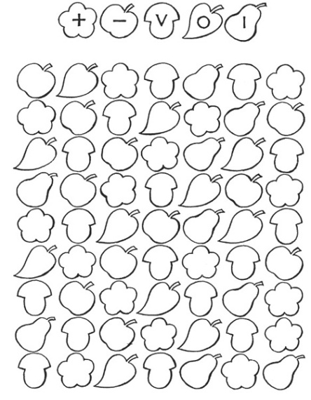

  - Нарисуй треугольник справа от квадрата, но слева от круга.

